Workpackage
Bug #10869
RAC als Basistool für SCX Prozess
GIB Suite/SCX
Gültig ab 11. September 2019

Symbole
Symbol | Bedeutung
 | Achtung
 | Beispiel
 | Hinweis
 | Empfehlung
 | Syntax

Abkürzungen
Abkürzung | Bedeutung
DC | Dispo-Cockpit
DCB | Dispo-Cockpit Buying
DCC | Dispo-Cockpit Controlling
DCF | Dispo-Cockpit Forecast
DCO | Dispo-Cockpit Operations
DCP | Dispo-Cockpit Planning
DCV | Dispo-Cockpit Vendor-Managed Inventory
BWB | Bulk Workbench
RWB | Rule Workbench
TWB | Target Workbench
RAC | Rule Administration Cockpit
SCX | Supply Chain Excellence

INHALTSVERZEICHNIS
1 Overview / Übersicht 3
1.1 Document Status / Dokumentenstatus 3
1.2 Estimation / Aufwandsabschätzung 3
1.3 Referenced Documents/ Referenzierte Dokumente 3
2 Context / Ausgangssituation 4
3 Aufgabenstellung 5
4 Technische Hinweise 6
4.1 Allgemein 6
4.2 Spezifische Daten/Testumgebung 6

Overview / Übersicht

Document Status / Dokumentenstatus
Changed by / geändert von | Version | Date/ Datum | Change/Änderung
Florian Lenz | 1.0 | 11.09.2019 | Dokument erstellt
 | 1.2 | 18.9.19 | Anpassungen Anforderung

Estimation / Aufwandsabschätzung
# | Version | Person Days / Personentage
1 | Gesamtes Arbeitspaket | 50

Referenced Documents/ Referenzierte Dokumente
Title/ Titel | Version | Date/ Datum
Aktueller Stand RAC Follow-Up  https://gibcollaboration.intra.ifm/sites/pdev/_layouts/15/WopiFrame.aspx?sourcedoc=%2Fsites%2Fpdev%2FSiteAssets%2FNotizbuch%20f%C3%BCr%20Product%20Development&action=view&wd=target%28%2F%2FRAC.one%7Ce63e1e6f-ad13-4761-b896-8a583714b6b1%2FUnbenannte%20Seite%7Ccd21cb9e-8cad-4fbb-ab4d-14556ff61d7d%2F%29 | 1 | 11.9.2019

Context / Ausgangssituation
Das RAC (Rule Administration Cockpit) soll in allen SCX (den vorherigen Dispo-Cockpit) Modulen unterstützt werden. Es soll zukünftig als Tool zur zentralen Modellierung des Supply-Chain-Excellence-Prozesses dienen. Hierzu muss das RAC entsprechend der Anforderungen erweitert werden. Die Datenstruktur des RAC muss als CDS-View Stack zur Verfügung gestellt werden, damit die FIORI/UI5 Oberfläche zur Abbildung des SCX-Prozesses mit Daten versorgt wird.
Aktuell wird nur das DCO vollständig unterstützt, die DCP-Integration in das RAC ist nur rudimentär. Die gesamte Ausrichtung des RAC ist sehr am Operations orientiert. Alle anderen Module sind aktuell nicht angebunden.

Aufgabenstellung
Zur Abbildung des SCX-Prozesses sollen zwei unterschiedliche RAC-Anwendungen entstehen. Für die „Analysephase“ wird es eine FIORI-App geben die das SAP-Launchpad gestartet werden kann. Die Startkachel trägt den aktuellen SCX-Wert. Die Datenbeschaffung und Ermittlung des SCX-Indikators sowie dessen Historisierung erfolgt über den KPI-Tower und ist nicht Teil dieser Betrachtung. Da aktuell nur einzelne Aktivitäten im RAC definiert werden können, müssen die Definitionen erweitert werden. Für die operative Bearbeitung des SCX-Prozesses soll eine SAPGUI-Transaktion verwendet werden, je nach Eignung ggf. die aktuelle TA /GIB/DC_START erweitert werden.
Folgende Attribute werden benötigt:
- Modul
  - SCX und wie bisher weitere Module DCC, DCO, DCP
    - Im SCX Zuordnung der
- Aktivität (Tabelle /GIB/DC_RUADEF?)
  - Navigationsziel FIORI APP, Report, Transaktion, Website
  - Langtext zur Aktivität
  - Bild zur Aktivität
  - Gruppierung Aktivität (= Tätigkeit im RAC…) in Teilprozess (Zuordnung des Teilprozesses ggf. auch über Rolle)
  - APEO Phase (Zuordnung der Phase ggf. auch über Rolle)
  - Reihenfolge
- Teilprozess
  - Langtext
  - Bild zu Teilprozess
  - Zur weiteren Gruppierung soll ein Teilprozess weiter untergliedert werden können. Z.B. Teilprozess INVX Inventory Management
    - Phase APEO Analyse
      - Teilschritt Materialanalyse
        - Absprung Potentialanalyse
        - ABC/XYZ Gruppenzuordnung
      - Teilschritt MSOC

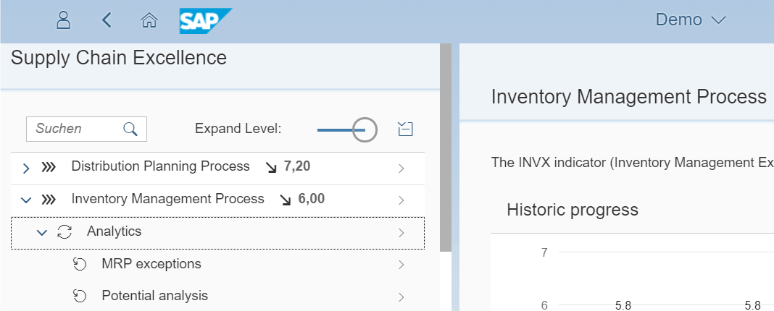

Prozess
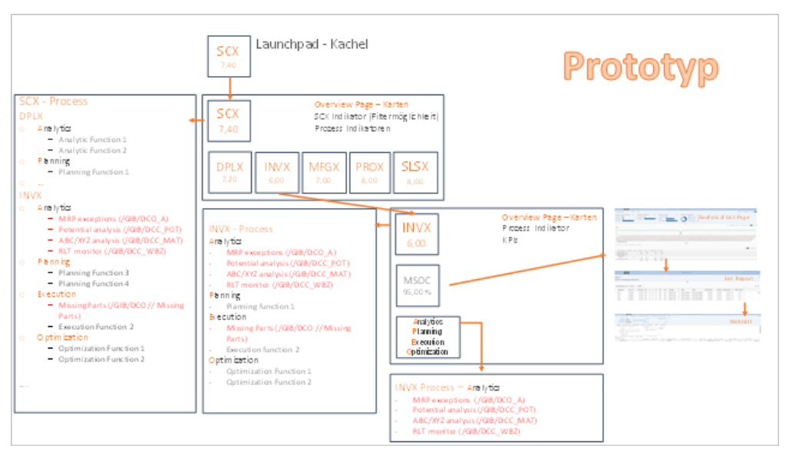Der SCX-Prozess wird in einzelne Teilprozesse aufgeteilt. Jeder Teilprozess soll in vier APEO Phasen unterteilt werden. In jeder einzelnen Phase sind mehrere Prozessschritte möglich, die Phasen setzen sich wie folgt zusammen:
- Analyze
- Planning
- Execution
- Optimization
Jeder Phase können mehrere Aktivitäten zugeordnet werden. Die Navigationsziele der Tätigkeiten können wie bisher GUI-Transaktionen, Reports oder auch (neu zu implementieren) andere FIORI-Apps oder auch Webseiten sein.

FIORI APP
Als Startpunkt der FIORI-App dient eine Kachel mit dem aktuellen SCX-Indikator. Dieser Absprung navigiert in eine Overview-Page die alle Prozessschritte mit ihren eigenen Indikatoren beinhaltet. Von dieser Overview Page kann dann weiter navigiert werden in die einzelnen Teilprozesse. Ermittlung des SCX-Indikators erfolgt über den KPI-Tower und ist nicht Teil dieser Beschreibung.
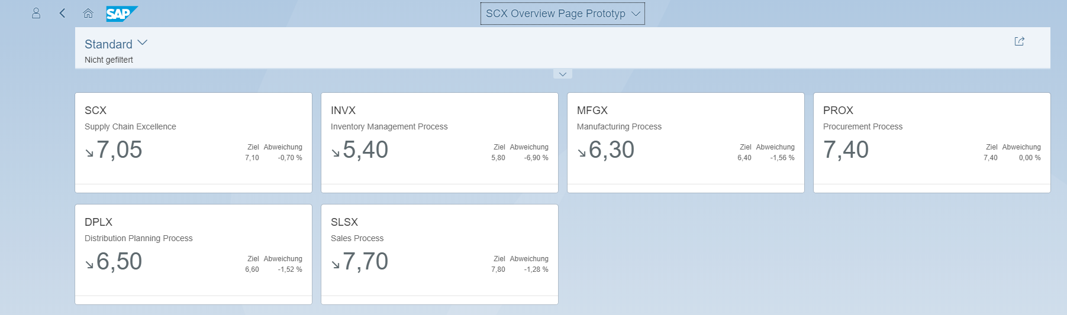
Über die obige Overview Page kann in einen Teilprozess navigiert werden. Alternativ können auch alle Aktivitäten und alle APEO Phasen die dem aktuellen User zugeordnet sind aufgerufen werden. Die Zuordnung der APEO-Phasen erfolgt in der Aktivität.
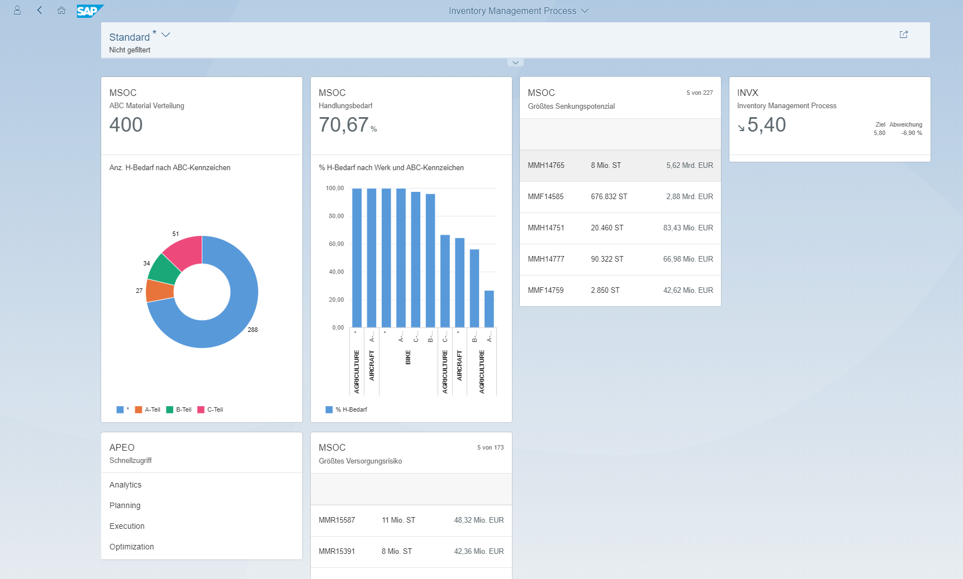
Die eigentliche FIORI App zur Tätigkeitsnavigation wird wie folgt aufgebaut und kann für alle berechtigten Phasen oder aber auch limitiert über Teilprozesse aufgerufen werden.
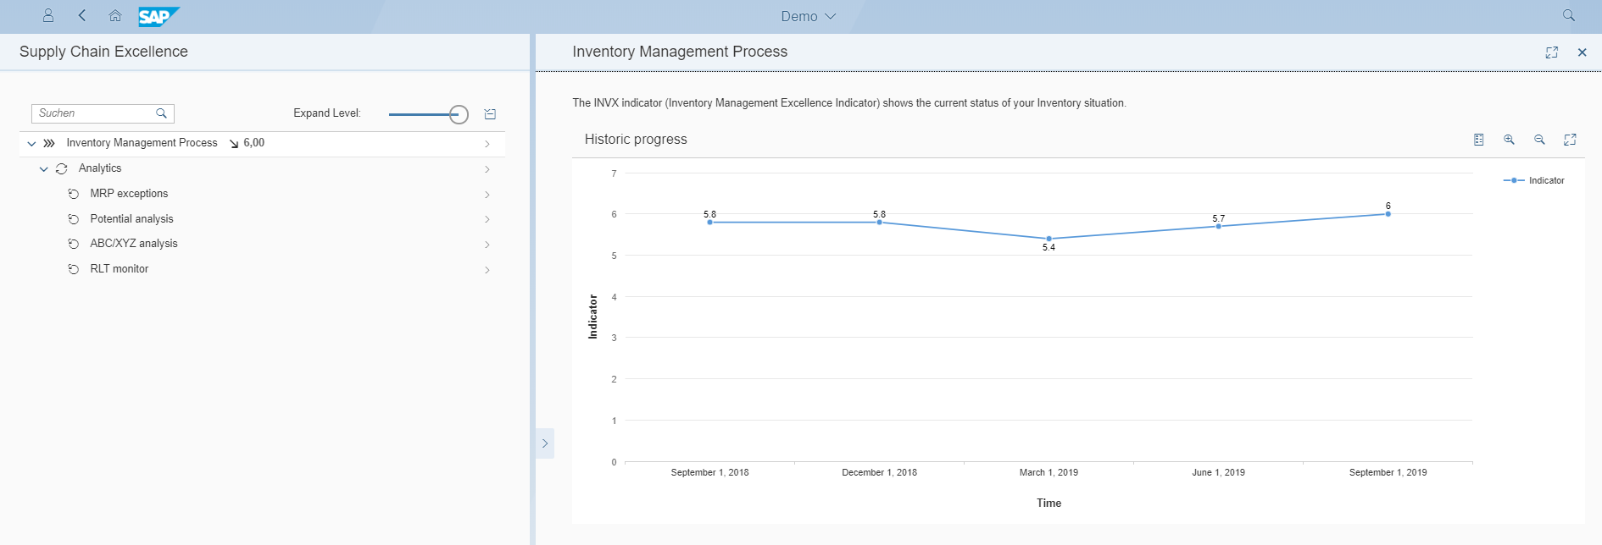
Im rechten Bereich wird ein Chart mit dem historisierten Teilindikator und ein Langtext angezeigt. Der Langtext kommt aus dem Teilprozess/Aktivität und wird im RAC gepflegt. Ein Klick auf eine Aktität öffnet diese direkt. Sind weitere Erklärungen verknüpft, können diese über einen Info-Button angezeigt werden.
Aufruf aller SCX Tätigkeiten mit Navigation über einzelne Schritte.
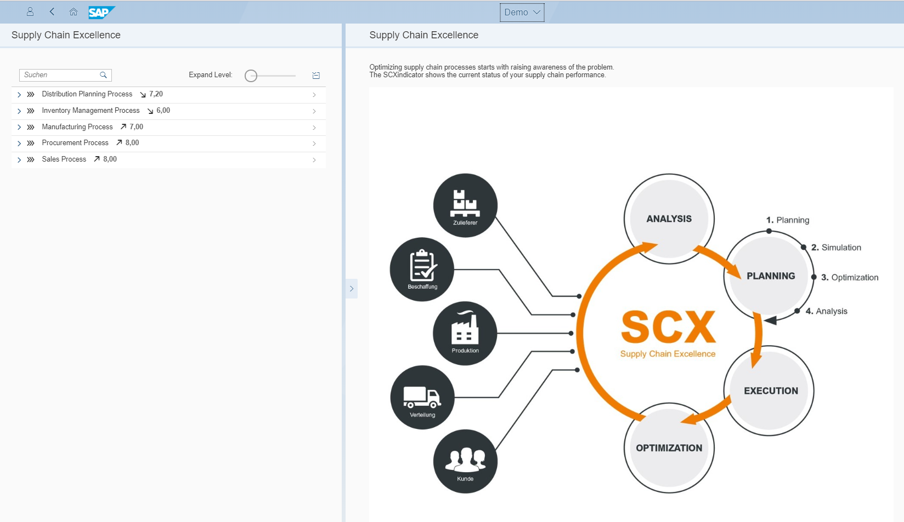
Launchpad FE0 https://sap48gib.gibmbh.de:8443/sap/bc/ui5_ui5/ui2/ushell/shells/abap/FioriLaunchpad.html#Shell-home

SAPGUI RAC

Die bestehende RAC-Anwendung muss für die weiteren Module ergänzt werden. Je nach Applikation sind unterschiedliche Selektion- und Keyfelder nötig. Die ggf. auch je Modul obligatorisch oder auch verboten sein können.
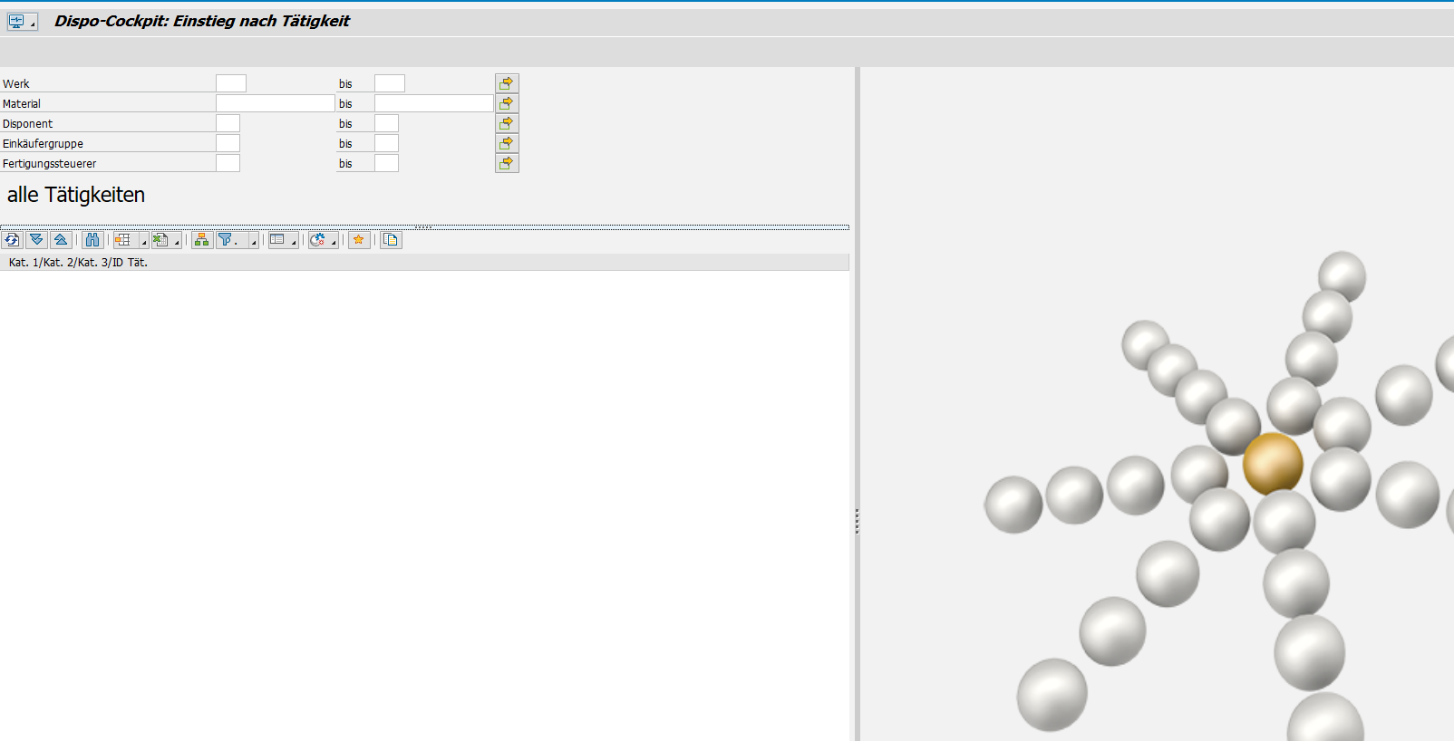
Aktuell ist das RAC modulorientiert aufgebaut, hier kann überlegt werden ob diese Orientierung weiter ausgebaut oder auch um ein Modul SCX ergänzt wird. Hier ließe sich dann von einer SCX-Aktivität auf eine Modulaktivität verweisen.

Beispielprozess

INVX Inventory Managament Prozess
Phase Analytics
Reihenfolge 01
Aktivität MRP Exceptions
Zeigt auf DCO-Aktivität Ausnahmemeldungen im Alertmonitor bearbeiten und kann die dort hinterlegten Voreinstellungen mitbenutzen.

Rollendefinition
Die gesamte Rollendefinition erfolgt wie bisher in der SAPGUI-Anwendung TA /GIB/DC_RACR, Transaktion /GIB/DC_RACU wird für die Benutzerverwaltung verwendet.

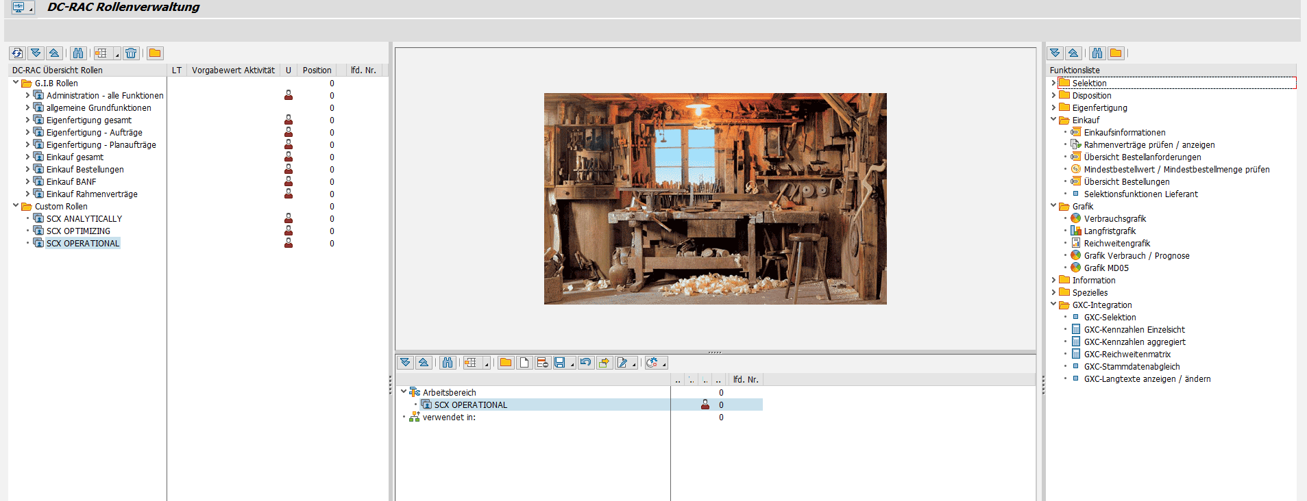

ODATA Service
Aus dem RAC-Datenmodell soll ein CDS-View mit ODATA-Service generiert werden. Der ODATA-Service dient dann zur Datenversorgung der FIORI-App.

Unterstützte Module und Anwendungen
Der Umfang der RAC-Implementierung ist abhängig von der SCX-Prozessdefinition. Im ersten Schritt sollen nur gezielt einzelne Anwendungen RAC-enabled werden. Der Prozess ist noch nicht abschließend definiert, aktueller Stand siehe unter Kapitel 1.3 verknüpftes Sharepoint-Dokument.
- Forecast
  - Planungssheet TA /GIB/DCF_PLN
  - UI5 App Abweichungsermittlung (wenn vorhanden)
- Controlling
  - Potentialanalyse
  - WBZ-Monitor
- …

Technische Hinweise

Allgemein
Die zentralen Routinen des RAC sind in Paket /GIB/DC_RAC enthalten. Modulspezifische Implementierungen ggf. in abweichenden Paketen.

Datenmodell
<Technische Realisierungshinweise, z.B. BAdIs erwähnen, Strukturen erwähnen>

Spezifische Daten/Testumgebung
<Wenn möglich Testdaten wie z.B.: System, Transaktionen, Varianten, Belegnummern,....> Tasks / Aufgaben

